Министерство образования Республики Беларусь

Учреждение Образования

БЕЛОРУССКИЙ ГОСУДАРСТВЕННЫЙ УНИВЕРСИТЕТ

ИНФОРМАТИКИ И РАДИОЭЛЕКТРОНИКИ

Кафедра электронных вычислительных машин

Лабораторная работа № 1

«ИССЛЕДОВАНИЕ ХАРАКТЕРИСТИК БИПОЛЯРНОГО ТРАНЗИСТОРА»

Проверил: Выполнили:

Бурый Я.A. ст. гр. 850503

Басько А.С.

Осетник Д.А.

Минск 2020

Целью работы является:

* определение коэффициента передачи транзистора по постоянному току;
* получение входной характеристики транзистора в схеме с общим эмиттером;
* получение семейства выходных характеристик транзистора в схеме с общим эмиттером;
* установка рабочей точки транзисторного каскада с общим эмиттером.

**Задание 1. Определение коэффициента передачи биполярного транзистора по постоянному току**

Статический коэффициент передачи тока βDCопределяется как отношение тока коллектора к току базы:

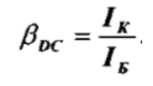 Зависит от тока коллектора, если база полностью открыта, то силовой ток проходит полностью и коэффициент βDС увеличивается.

|  |  |  |  |  |  |
| --- | --- | --- | --- | --- | --- |
| EБ, В | ЕК, В | IK, мА | IБ, мкА | UКЭ, В | βDC |
| 1,25 | 5,00 | 8,91 | 57,20 | 0,10 | 0,16 |
| 2,50 | 5,00 | 8,89 | 180,50 | 0,07 | 0,05 |
| 5,00 | 5,00 | 8,88 | 428,80 | 0,05 | 0,02 |
| 1,25 | 10,00 | 8,87 | 57,30 | 0,10 | 0,15 |
| 2,50 | 10,00 | 8,87 | 180,60 | 0,07 | 0,05 |
| 5,00 | 10,00 | 8,87 | 428,90 | 0,05 | 0,02 |

**Задание 2. Получение входной характеристики биполярного транзистора в схеме с общим эмиттером**

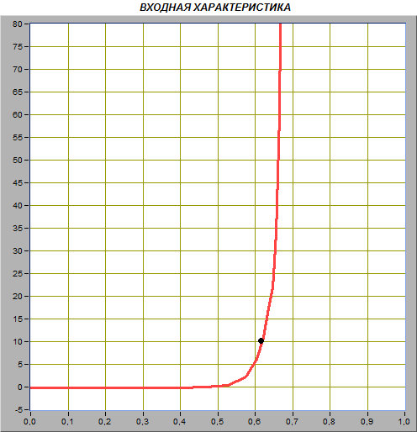

IБ = 10,70 мкА IБ = 40,30 мкА

EБ = 0,74 В EБ = 1,07 В

UБЭ = 0,64 В UБЭ = 0,66 В

**Дифференциальное входное сопротивление ri,**транзистора в схеме с общим эмиттером определяется при фиксированном значении напряже­ния коллектор-эмиттер. Оно может быть найдено как отношение прираще­ния напряжения база-эмиттер к вызванному им приращению тока базы:

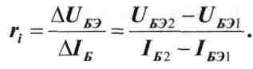

**ri =** 675,67568 Ом

**Задание 3. Получение семейства выходных характеристик биполярного транзистора в схеме с общим эмиттером**

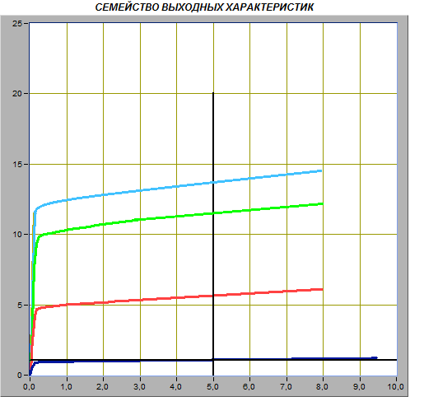

|  |  |  |
| --- | --- | --- |
| IБ, мкА | IK, мА | UК, В |
| 2.1 | 1.27 | 5 |
| 10.8 | 6.93 | 5 |
| 22.9 | 14 | 5 |
| 36 | 22.5 | 5 |

Коэффициент передачи тока βAC

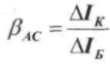

βAC = 617,85

**Линия нагрузки:**



**Задание 4. Установка рабочей точки транзисторного каскада с общим эмиттером**

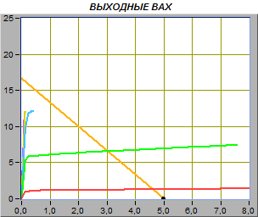 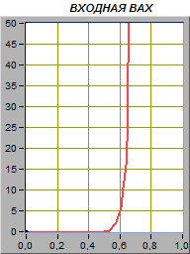

|  |  |  |  |
| --- | --- | --- | --- |
| IБ, мкА | UБЭ, B | IК, мА | UК, B |
| 14 | 0.62 | 8.58 | 2.41 |

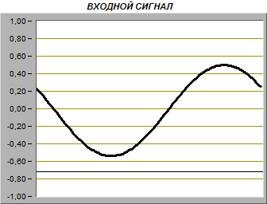 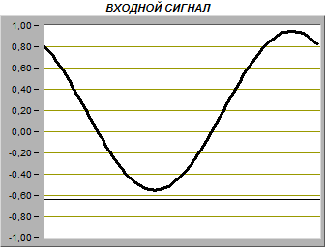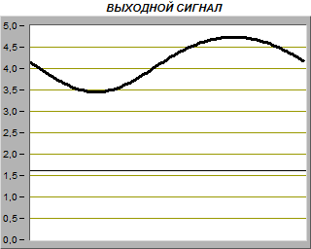 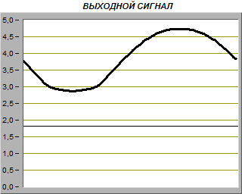

Выходной сигнал транзисторного каскада с общим истоком отстаёт по фазе от входного сигнала на π.

*Um вх* = (*Umax вх* - *Umin вх*)/2 = 0,525 В

*Um вых* = (*Umax вых* - *Umin вых*)/2 = 0,605 В

*КУ* = *Um вых*/*Um вх* = 1,152

*КУ* = *S*RC* = 0,9

При неудачном выборе рабочей точки происходит искажение сигналов на выходах транзистора за счёт усиления шумов и «усечения» части входного сигнала.

**Вывод**: была получена передаточная характеристика полевого транзистора в схеме с общим истоком, зависимость сопротивления канала транзистора от напряжения затвор-исток, семейство выходных характеристик; было проведено исследование работы транзисторного каскада с общим истоком.

